特優運動學生獎勵-心得
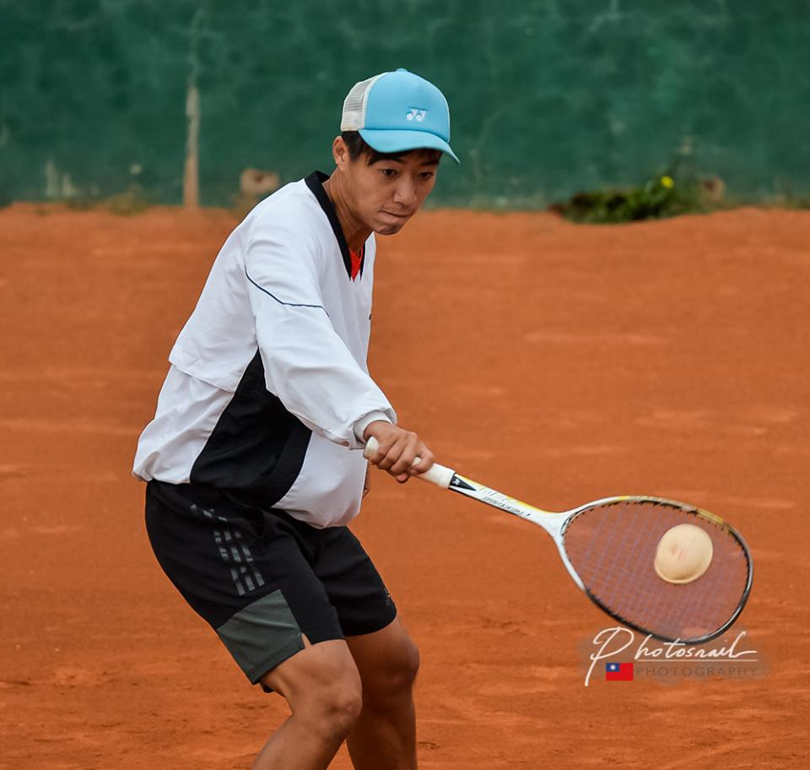
心得:很感謝屏東大學，每年的特優獎學金的辦法，讓我在經濟上不無小補，多了這筆收入可以讓我做更多的事情幫助更多人，也可以讓學弟妹知道，為校爭光是一件很榮譽的事情，謝謝屏東大學，謝謝體育系。
科系： 體育學系 得獎人： 游家安

